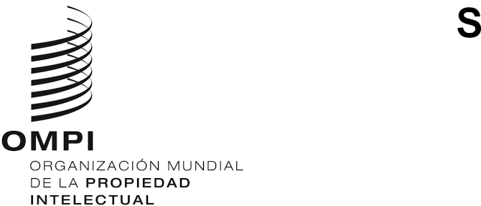
WIPO/GRTKF/IC/52/2
ORIGINAL: INGLÉS
fecha: 21 DE ENERO DE 2026

Comité Intergubernamental sobre Propiedad Intelectual y Recursos Genéticos, Conocimientos Tradicionales y Folclore

Quincuagésima segunda sesión
Ginebra, 4 a 13 de marzo de 2026
ACREDITACIÓN DE DETERMINADAS ORGANIZACIONES
Documento preparado por la Secretaría
En su primera sesión, celebrada en Ginebra del 30 de abril al 3 de mayo de 2001, el Comité Intergubernamental sobre Propiedad Intelectual y Recursos Genéticos, Conocimientos Tradicionales y Folclore (“el Comité”) aprobó algunas cuestiones de organización y procedimiento, en particular, la concesión de la condición de observador ad hoc a varias organizaciones que habían expresado el deseo de participar en la labor del Comité (véase el informe aprobado por el Comité, párrafo 18 del documento WIPO/GRKTF/IC/1/13).
Desde entonces, otras organizaciones han expresado a la Secretaría su interés por que se les conceda la misma condición en ulteriores sesiones del Comité. El Anexo del presente documento contiene las solicitudes con los nombres y otros datos de las organizaciones que, antes del 2 de enero de 2026, solicitaron la acreditación para participar en la quincuagésima segunda sesión del Comité, en la forma en que se ha recibido de cada una de ellas.
Se invita al Comité a considerar la acreditación como observadores ad hoc de las organizaciones mencionadas en el Anexo del presente documento, y a tomar una decisión al respecto.
[Sigue el Anexo]

ORGANIZACIONES QUE HAN SOLICITADO ACREDITACIÓN EN CALIDAD DE OBSERVADOR EN LAS SESIONES DEL COMITÉ INTERGUBERNAMENTAL

Cree Native Arts and Crafts Association (CNACA)

Métis Legal Research & Education Foundation, Inc.

Native American Church – State of New Mexico (NAC - SNM)

Cree Native Arts and Crafts Association (CNACA)

A: División de Conocimientos Tradicionales
Organización Mundial de la Propiedad Intelectual (OMPI) 34, chemin des Colombettes
1211 Ginebra 20
Suiza

Fax.: +41 (0)22 338 81 20
Correo-e: grtkf@wipo.int

Estimados miembros de la División de Conocimientos Tradicionales:

Asunto: Solicitud de acreditación en calidad de observador en futuras sesiones del Comité Intergubernamental de la OMPI

Por la presente les transmito el deseo de mi organización de participar en calidad de observador ad hoc en las sesiones del Comité Intergubernamental de la OMPI sobre Propiedad Intelectual y Recursos Genéticos, Conocimientos Tradicionales y Folclore. Adjuntamos nuestra solicitud para que se someta a la consideración del Comité.

No duden en ponerse en contacto con nosotros si necesitan más información.

Atentamente,

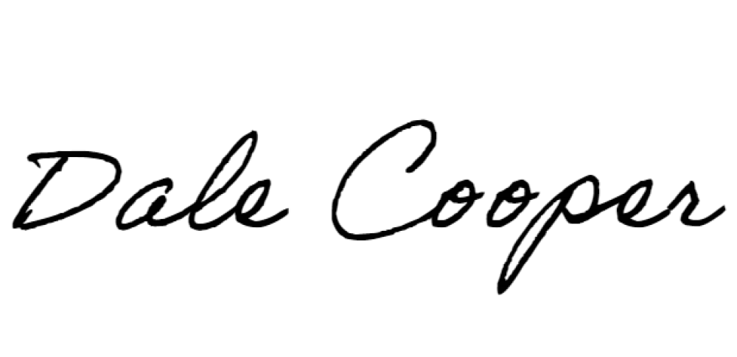
____________________
Dale Cooper
Director ejecutivo
Cree Native Arts and Crafts Association

Formulario de solicitud de acreditación en calidad de observador ad hoc
Comité Intergubernamental de la OMPI sobre Propiedad Intelectual y Recursos Genéticos, Conocimientos Tradicionales y Folclore

DATOS DE LA ORGANIZACIÓN QUE SOLICITA ACREDITACIÓN

Nombre completo de la organización:

Cree Native Arts and Crafts Association (CNACA)

Descripción de la Organización: (hasta un máximo de 150 palabras)

La Cree Native Arts and Crafts Association (CNACA) es una organización sin ánimo de lucro creada en 2004 en virtud del Acuerdo de la Bahía de James y del Norte de Quebec (JBNQA) firmado en 1975. Nuestra misión consiste en asumir un papel de liderazgo en nombre de los cree para el desarrollo de las artes y la artesanía y la industria cultural de Eeyou Istchee. La CNACA actúa como un centro de recursos que conecta a los empresarios del sector de artes y artesanía con las herramientas esenciales para triunfar y hacer prosperar sus negocios. Desarrollamos y fomentamos programas educativos y de financiación para ayudar a los miembros a maximizar su potencial, así como para promover la creación de redes en el sector de las artes y la artesanía.

Objetivos principales de la organización:

- Nuestra visión y nuestro trabajo se sustentan en cuatro pilares:
  - Nuestros artistas y artesanos son los transmisores vivos de nuestra cultura y nuestro patrimonio.
  - Nuestras artes y artesanías son la expresión de nuestro pasado, nuestro presente y nuestras aspiraciones para el futuro.
  - Nuestros artistas y artesanos deben poder mantenerse económicamente gracias a su talento.
  - Mientras se mantengan las artes y artesanías cree y se preserven nuestras tradiciones, nuestro pueblo cree seguirá siendo fuerte.
- Nuestros objetivos:
  - Desarrollar y encargarnos de programas que contribuyan al desarrollo de la industria de las artes y la artesanía cree en Eeyou Istchee.
  - Ayudar a las personas o comunidades cree en la comercialización y los servicios relacionados con los productos de arte y artesanía en todo el mundo.
  - Facilitar el acceso a los recursos materiales para la creación, conservación y promoción de las artes y la artesanía cree.
  - Coordinar nuestros esfuerzos con otras entidades cree cuando sea necesario para el apoyo y la promoción de las artes y la artesanía cree.

Actividades principales de la organización:

- Apoyo a los miembros
  - Proporcionar acceso a programas de patrocinio, formación y oportunidades de participación en exposiciones.
- Programa de becas
  - Conceder becas de 500 dólares a los estudiantes cree que se gradúan en la escuela secundaria y destacan en artes y oficios.
- Actividades culturales
- Participar y organizar actividades como:
    - Premios al mérito
    - Asamblea anual de miembros
    - Cree Knowledge Festival
    - Otras actividades culturales impulsadas por la comunidad
- Formación y perfeccionamiento profesional
- Organizar talleres de desarrollo de habilidades y formación en:
    - Artes tradicionales y contemporáneas
    - Negocios y creación de empresas
- Centro de redes y recursos
  - Servir de centro neurálgico para:
    - Facilitar el acceso de los artistas a recursos de financiación y promoción
    - Fomentar la colaboración y el apoyo entre compañeros
- Defensa de la propiedad intelectual
- Promover y proteger:
    - los conocimientos tradicionales
    - los derechos de propiedad intelectual de los artistas cree
- Wachiya Store
  - Tienda física y en línea que da a conocer a artistas cree y grupos indígenas. (wachiya.com)

Importancia de la propiedad intelectual para la organización, incluida una explicación detallada de las razones por las que está interesada en las cuestiones objeto de examen en el Comité (hasta un máximo de 150 palabras)

La CNACA (Cree Native Arts and Crafts Association) está profundamente comprometida con las cuestiones relacionadas con la propiedad intelectual (PI) en lo que respecta a los conocimientos tradicionales y las expresiones culturales. Como organización sin ánimo de lucro que representa a los artistas y artesanos cree, trabajamos para proteger la integridad del patrimonio cultural indígena y garantizar que los creadores se empoderen mediante actividades de educación y promoción. Muchos de nuestros miembros basan su trabajo en conocimientos transmitidos oralmente y compartidos colectivamente que quedan fuera del ámbito de la protección convencional de la PI. A la CNACA le interesa la labor de la OMPI porque es fundamental contar con orientación y una reforma a nivel internacional para subsanar las deficiencias de los marcos existentes, en particular en lo que respecta a la protección de los conocimientos tradicionales (CC.TT) y las expresiones culturales tradicionales (ECT). Apoyamos los esfuerzos que integran los principios de la Declaración de las Naciones Unidas sobre los Derechos de los Pueblos Indígenas, promueven el respeto por las leyes indígenas y garantizan una distribución justa de los beneficios. Nuestro objetivo es proteger la cultura cree contra la apropiación indebida, al tiempo que creamos oportunidades sostenibles para nuestros artistas. La CNACA aspira a aportar la perspectiva cree a los debates mundiales de la OMPI.

País en el que opera principalmente la organización:

Canadá

Información adicional: Indique cualquier otra información que considere pertinente (hasta un máximo de 150 palabras).

La CNACA representa a más de 900 artistas y artesanos cree de toda la región de Eeyou Istchee. Colaboramos regularmente con expertos jurídicos, ancianos y profesionales de la cultura para garantizar que la educación y la defensa de la propiedad intelectual reflejen los valores tradicionales y los protocolos comunitarios. En 2024 pusimos en marcha una iniciativa de educación pública sobre la propiedad intelectual y los conocimientos tradicionales con el fin de crear conciencia y apoyar la protección a nivel local. La CNACA también está trabajando en el desarrollo de políticas de PI pertinentes desde el punto de vista cultural que se centren en la legislación cree y la gobernanza comunitaria. Participar en el CIG de la OMPI reforzará nuestra capacidad para promover normas internacionales que reconozcan las cosmovisiones indígenas y permitan a las comunidades mantener el control sobre sus expresiones culturales.

Información de contacto de la organización:

Cree Native Arts and Crafts Association
205 Opemiska Meskino, P.O. Box 1234
Ouje-Bougoumou, QC, Canada
G0W 3C0

Número de teléfono: (+418)-745-2444 ext. 3000
Número de fax: n. d.
Dirección de correo-e: administration@cnaca.ca
Sitio web: www.cnaca.ca

Nombre y cargo del representante de la organización:

Dale Cooper – Director ejecutivo

Métis Legal Research & Education Foundation, Inc.

A: División de Conocimientos Tradicionales
Organización Mundial de la Propiedad Intelectual (OMPI)
34, chemin des Colombettes
1211 Ginebra 20
(Suiza)

Fax.: +41 (0)22 338 81 20
Correo-e: grtkf@wipo.int

Estimados miembros de la División de Conocimientos Tradicionales:

Asunto: Solicitud de acreditación en calidad de observador en futuras sesiones del Comité Intergubernamental de la OMPI

Por la presente les transmito el deseo de mi organización de participar en calidad de observador ad hoc en las sesiones del Comité Intergubernamental de la OMPI sobre Propiedad Intelectual y Recursos Genéticos, Conocimientos Tradicionales y Folclore. Adjuntamos nuestra solicitud para que se someta a la consideración del Comité.

No duden en ponerse en contacto con nosotros si necesitan más información.

Atentamente,

Kathy L Hodgson-Smith, KC
Miembro de la Junta
Métis Legal Research & Education Foundation, Inc.
____________________
(Nombre y firma de la persona representante)

Formulario de solicitud de acreditación en calidad de observador ad hoc
Comité Intergubernamental de la OMPI sobre Propiedad Intelectual y Recursos Genéticos, Conocimientos Tradicionales y Folclore

DATOS DE LA ORGANIZACIÓN QUE SOLICITA ACREDITACIÓN

Nombre completo de la organización:

Métis Legal Research & Education Foundation, Inc.

Descripción de la Organización: (hasta un máximo de 150 palabras)

La Fundación es una organización sin ánimo de lucro que se creó en 2001 con el fin de promover el reconocimiento de los derechos aborígenes del pueblo mestizo (métis), amparados por el artículo 35 de la Constitución canadiense de 1982. El mandato de la Fundación es llevar a cabo investigaciones, iniciativas de educación pública, publicaciones, conferencias, talleres, actividades de defensa, investigación y promoción de los derechos humanos, y comparecer en audiencias gubernamentales, comisiones, tribunales y juzgados para mejorar y promover los derechos y el bienestar del pueblo mestizo. La Fundación está gobernada por una Junta Directiva formada por representantes aborígenes de toda la provincia en el Canadá. La Fundación opera principalmente mediante los servicios jurídicos prestados de forma gratuita por abogados y, cuando es posible, mediante contratos remunerados con proveedores de servicios profesionales.

Objetivos principales de la organización: (utilice una lista de puntos)

- Realizar investigaciones sobre derechos humanos y cuestiones jurídicas
- Llevar a cabo actividades de sensibilización pública mediante talleres y conferencias sobre cuestiones jurídicas urgentes que afectan a los Pueblos Indígenas
- Publicar materiales en línea e impresos para la difusión de los productos de la Fundación con el fin de promover la capacitación de la comunidad
- Defender los intereses de las comunidades o los ciudadanos indígenas para promover sus derechos humanos o colectivos ante los gobiernos, la industria, las empresas privadas o los organismos públicos, así como ante los tribunales y juzgados.

Actividades principales de la organización: (utilice una lista de puntos)

- Comparecer ante los tribunales y juzgados para defender y promover los derechos de las comunidades indígenas
- Desarrollar materiales en línea para aumentar el conocimiento público sobre las contribuciones de los Pueblos Indígenas, en concreto del pueblo mestizo
- Asistir a conferencias sobre el tema y proporcionar información y novedades a las organizaciones y organismos pertinentes
- Elaborar publicaciones de investigación y materiales informativos que promuevan y sustenten perspectivas orientadas a favorecer la toma de decisiones fundamentadas en relación con cuestiones que afectan a los pueblos mestizos, considerando la diversidad de género, edad y condición socioeconómica

Importancia de la propiedad intelectual para la Organización, incluyendo una explicación exhaustiva de las razones por las que la Organización está interesada en las cuestiones objeto de examen en el Comité
(hasta un máximo de 150 palabras)

La Fundación, a través de los miembros de su junta directiva, que a menudo asisten en otras capacidades, ha estado involucrada con la OMPI desde la quinta sesión del CIG, donde nuestra junta participó en los debates de la OMPI al recibir financiación del Fondo de Contribuciones Voluntarias. Hemos seguido de cerca la labor de la OMPI hasta la adopción del tratado en 2024. Hemos prestado especial atención a los sistemas de conocimientos indígenas, promoviendo los conocimientos tradicionales, la cultura y los sistemas la comunidad mestiza en numerosos tribunales y foros. La protección de los conocimientos tradicionales de los mestizos es una lucha constante, ya que la industria y el gobierno promueven prioridades económicas e interfieren en la relación de los mestizos y otros Pueblos Indígenas con el acceso a sus recursos tradicionales, recursos genéticos y conocimientos tradicionales asociados. Los sistemas de patentes no tienen un acceso adecuado a los CC.TT. para incluirlos en sus evaluaciones. Hay que seguir trabajando para crear asociaciones significativas que promuevan, divulguen y protejan los conocimientos tradicionales en las patentes en general.

País en el que opera principalmente la organización:

Canadá

Información adicional:
Indique cualquier otra información que considere pertinente (hasta un máximo de 150 palabras).

La Fundación se compromete a proporcionar formación e información a diversos organismos, incluidas las comunidades indígenas y no indígenas, para que comprendan mejor los temas tratados en el Tratado de la OMPI (CC.TT., CC.TT. asociados a RR.GG. y las ECT) y a ayudar en la búsqueda de soluciones y el diálogo al respecto para mejorar el acceso a los CC.TT. y apoyar a los Pueblos Indígenas para almacenar, proteger y beneficiarse del intercambio de sus conocimientos con terceros. La Fundación también se compromete a explorar posibles mecanismos y herramientas en los sistemas de intercambio de información que protejan los conocimientos y, al mismo tiempo, permitan a las comunidades compartir los conocimientos pertinentes con las oficinas de patentes. Los miembros de nuestra junta directiva han realizado un número considerable de estudios sobre los conocimientos tradicionales relacionados con el uso de la tierra por parte de los Pueblos Indígenas y los han presentado en programas internacionales del CDB y en mesas redondas, incluida la Cumbre Mundial sobre el Desarrollo Sostenible, y asesoran a la Comisión para la Cooperación Ambiental sobre las consultas en materia de CC.TT en el Canadá, los Estados Unidos y México.

Información de contacto de la organización:

Dirección postal: 311 21st Street East Saskatoon, SK S7K 0C1

Número de teléfono: (306)955-0588
Número de fax: (306)955-0590
Dirección de correo-e: kathy@mlref.ca
Sitio web: www.mlref.ca

Nombre y cargo del representante de la organización:

Clément Chartier, presidente y/o Kathy Hodgson-Smith, miembro de la Junta Directiva

Native American Church – State of New Mexico (USA - SNM)

A: División de Conocimientos Tradicionales
Organización Mundial de la Propiedad Intelectual (OMPI)
34, chemin des Colombettes
1211 Ginebra 20
(Suiza)

Fax.: +41 (0)22 338 81 20
Correo-e: grtkf@wipo.int

Estimados miembros de la División de Conocimientos Tradicionales:

Asunto: Solicitud de acreditación en calidad de observador en futuras sesiones del Comité Intergubernamental de la OMPI

Por la presente les transmito el deseo de mi organización de participar en calidad de observador ad hoc en las sesiones del Comité Intergubernamental de la OMPI sobre Propiedad Intelectual y Recursos Genéticos, Conocimientos Tradicionales y Folclore. Adjuntamos nuestra solicitud para que se someta a la consideración del Comité.

No duden en ponerse en contacto con nosotros si necesitan más información.

Atentamente,
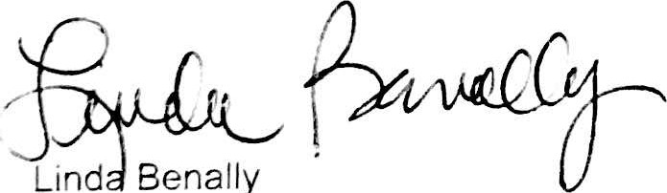
(Nombre y Firma del Representante)

Formulario de solicitud de acreditación en calidad de observador ad hoc
en el
Comité Intergubernamental de la OMPI sobre Propiedad Intelectual y Recursos Genéticos, Conocimientos Tradicionales y Folclore

DATOS DE LA ORGANIZACIÓN QUE SOLICITA ACREDITACIÓN

Nombre completo de la organización:

Native American Church – State of New Mexico (USA - SNM)

Descripción de la Organización: (hasta un máximo de 150 palabras)

La NAC-SNM se constituyó en los Estados Unidos en 1981, de conformidad con las leyes del estado de Nuevo México. Su misión es apoyar la protección de las prácticas religiosas, ceremoniales, espirituales y tradicionales de los Pueblos Indígenas de América, consideradas sagradas desde tiempos inmemoriales. Esto incluye la difusión de dichas prácticas, con el propósito de salvaguardar las plantas medicinales, así como los conocimientos y expresiones tradicionales vinculados a ellas, en beneficio de las generaciones futuras.

La NAC en los Estados Unidos está compuesta por ciudadanos estadounidenses y ciudadanos pertenecientes a tribus, como los ciudadanos de la Nación Navajo de Shiprock, Nuevo México.

Objetivos principales de la organización: (utilice una lista de puntos)

- Formar a la próxima generación de líderes.
- Organizar iniciativas y programas educativos para la protección y conservación de las plantas medicinales y sus ecosistemas naturales, los conocimientos tradicionales y las expresiones culturales
- Colaborar con socios de todos los niveles que se adhieran a los programas educativos descritos anteriormente
- Participación de la comunidad (veteranos militares, campaña de donaciones, oportunidades para los jóvenes)

Actividades principales de la organización: (utilice una lista de puntos)

- Creación de capacidades: desarrollar y ofrecer programas, experiencias y oportunidades para la próxima generación de líderes.
- Programas educativos: desarrollar y ofrecer iniciativas y programas educativos para la protección y conservación de las plantas medicinales y sus ecosistemas naturales, los conocimientos tradicionales y las expresiones culturales.
- Iniciativa de sinergia: colaborar con socios de todos los niveles que se adhieran a los programas educativos descritos anteriormente.
- Servicio comunitario: participación activa de la comunidad (veteranos, vacaciones, jóvenes).

Importancia de la propiedad intelectual para la Organización, incluyendo una explicación exhaustiva de las razones
por las que la Organización está interesada en las cuestiones objeto de examen en el Comité
(hasta un máximo de 150 palabras)

La Native American Church — State of New Mexico está interesada en temas relacionados con los derechos de propiedad intelectual de los recursos genéticos, los conocimientos tradicionales, las expresiones culturales y el folclore, ya que dichos derechos permiten a nuestros miembros conservar las habilidades y prácticas que forman parte integral de su identidad cultural. La preservación de dichos derechos de PI ayuda a mantener el patrimonio y la tradición de nuestros miembros, al tiempo que garantiza que estos puedan protegerse contra el uso no autorizado de sus expresiones culturales. Además, los conocimientos tradicionales suelen incluir prácticas relacionadas con la biodiversidad y/o la gestión medioambiental, por lo que la preservación de estos conocimientos ayuda a apoyar y proteger los recursos naturales importantes para los miembros de la organización.

País en el que opera principalmente la organización:

Estados Unidos de América

Información adicional:
Indique cualquier otra información que considere pertinente (hasta un máximo de 150 palabras).

Los sistemas de conocimientos de los Pueblos Indígenas existen desde tiempos inmemoriales y están intrínsecamente relacionados con las expresiones culturales tradicionales, los recursos genéticos y los conocimientos tradicionales asociados. Los Pueblos Indígenas han sufrido históricamente y de manera sistemática los efectos y perjuicios de la falta de protección de sus conocimientos tradicionales y expresiones culturales tradicionales, con la consiguiente apropiación y uso indebido de los mismos.

Información de contacto de la organización:

Dirección postal
25556 N. 105th Drive
Peoria, Arizona 85383
Número de teléfono: 623-308-2329
Sin número de fax
Dirección de correo-e: Ijdbenally@gmail.com
Sitio web: nacnewmexico.org
Nombre y cargo del representante de la organización:

Linda Benally, secretaria de la Junta Directiva, y Asesora

[Fin del Anexo y del documento]

